 | STAATSCOURANT | Nr. 16572
 | STAATSCOURANT | 16 mei
 | STAATSCOURANT | 2024
 | Officiële uitgave van het Koninkrijk der Nederlanden sinds 1814.

Bekendmaking houdende een verbod zich te bevinden binnen de veiligheidszone rondom platform Hollandse Kust West Beta van TenneT in de Noordzee, Rijkswaterstaat
DE MINISTER VAN INFRASTRUCTUUR EN WATERSTAAT,
Gelet op artikel 60 van het VN-Zeerechtverdrag en artikel 2.40 van de Omgevingswet;
MAAKT BEKEND:

Artikel 1 Algemeen toegangsverbod veiligheidszone
Het is eenieder verboden zich te bevinden, dan wel enig voorwerp te hebben of te doen hebben binnen 500 meter van de buitenrand van platform Hollandse Kust West Beta van TenneT TSO B.V. zoals weergegeven op onderstaande kaart.
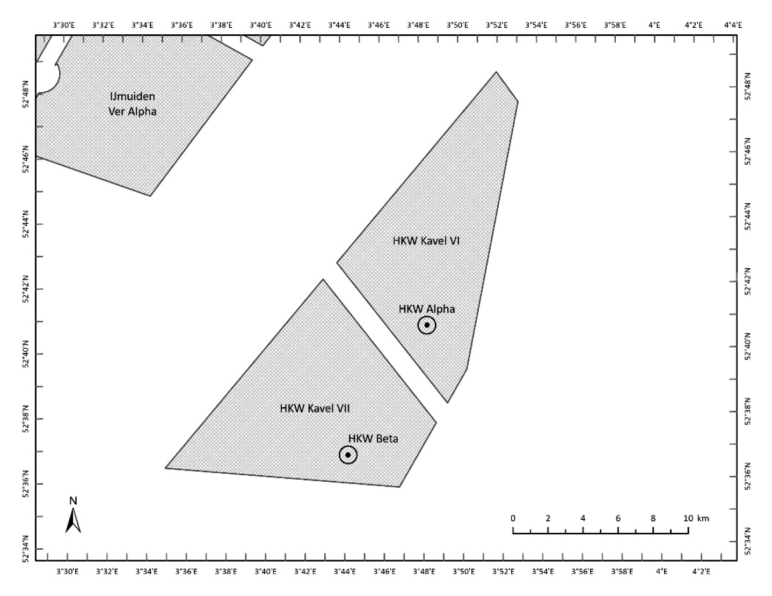

Artikel 2 Generieke uitzonderingen verbod
1. Het verbod, bedoeld in artikel 1, geldt niet voor een vaartuig dat de veiligheidszone binnenvaart of zich daar bevindt:
a. in verband met de aanleg, de inspectie, het testen, de reparatie, het onderhoud, de verandering, vernieuwing of verwijdering van onderzeese kabels, meetmasten, transformatorstations en andere objecten ten behoeve van elektriciteitsproductie- en distributie;
b. om diensten te verlenen voor exploitatie van het platform Hollandse Kust West Beta of vervoer van personen of goederen van en naar het platform ten behoeve van exploitatie van het platform Hollandse Kust West Beta;
c. ten behoeve van het uitvoeren van wettelijke taken, toezicht op de naleving en de handhaving van wettelijke voorschriften;
d. in het kader van onderzoek in opdracht van de rijksoverheid, of
e. met toestemming van de exploitant van het platform Hollandse Kust West Beta.
2. Het verbod, bedoeld in artikel 1, geldt niet voor het zich in de veiligheidszone bevinden, dan wel het daarin hebben of doen hebben van een voorwerp, in het kader van:
a. activiteiten als bedoeld in het eerste lid, onderdelen a tot en met d, of
b. activiteiten waarvoor op grond van artikel 7.17 van het Besluit activiteiten leefomgeving een omgevingsvergunning is verleend.

Artikel 3 Inwerkingtreding
Deze bekendmaking treedt in werking met ingang van de dag na de dagtekening van de Staatscourant waarin zij wordt geplaatst.
DE MINISTER VAN INFRASTRUCTUUR EN WATERSTAAT,
namens deze,
afdelingshoofd Vergunningverlening Rijkswaterstaat Zee en Delta
E. Erdtsieck
Bezwaarclausule
Bent u het niet eens met dit besluit? Dan kunt u op grond van de Algemene wet bestuursrecht bezwaar maken. U moet hiervoor wel belanghebbende bij het besluit zijn.
De volgende vragen en aandachtspunten kunnen u helpen bij het maken van bezwaar:
– Wat zijn de redenen dat u het met het besluit niet eens bent?
– Welk doel wilt u met uw bezwaar tegen het besluit bereiken? Wat verwacht u van Rijkswaterstaat?
– Is het u voldoende duidelijk wat een bezwaarprocedure inhoudt en weet u of u met een bezwaar uw doel kunt bereiken? Kunt u uw doel op een andere, wellicht eenvoudigere wijze bereiken?
Hoe maakt u bezwaar?
Om bezwaar te maken moet u, binnen zes weken na de dag waarop dit besluit is bekendgemaakt, een bezwaarschrift indienen. U kunt uw bezwaarschrift sturen naar Rijkswaterstaat Zee en Delta, afdeling Werkenpakket, t.a.v. mw. E.J. Bekker, postbus 2232, 3500 GE UTRECHT.
In het bezwaarschrift moet in ieder geval het volgende staan:
– uw naam en adres, en liefst ook uw telefoonnummer;
– een duidelijke omschrijving van het besluit waartegen u bezwaar maakt (bijvoorbeeld door de datum en het kenmerk van het besluit te vermelden of door een kopie mee te sturen);
– de reden waarom u bezwaar maakt;
– de datum en uw handtekening.
Het indienen van een bezwaarschrift heeft geen schorsende werking. Dat betekent dat het besluit blijft gelden in de tijd dat uw bezwaarschrift in behandeling is. Als u dit niet wilt, bijvoorbeeld omdat het besluit onherstelbare gevolgen heeft voor u, dan kunt u een verzoek om voorlopige voorziening indienen. Dit doet u door de Voorzieningenrechter van de rechtbank in het gebied waar u woont te vragen een voorlopige voorziening te treffen. Indien u niet zelf, maar namens een bedrijf of organisatie een voorlopige voorziening aanvraagt kunt u een voorlopige voorziening aanvragen bij de rechtbank in het gebied waar het bedrijf of de organisatie is ingeschreven. De rechtbank zal daarvoor griffierecht in rekening brengen.

TOELICHTING

I ALGEMEEN

1. Inleiding
In artikel 60, vierde lid, van het op 10 december 1982 te Montego-Bay tot stand gekomen Verdrag van de Verenigde Naties inzake het recht van de zee is bepaald dat binnen de veiligheidszone passende maatregelen genomen kunnen worden ter verzekering van de veiligheid van zowel de scheepvaart als van de installatie. Deze veiligheidszone is maximaal 500 meter vanaf de buitenste rand van de installatie. De mogelijkheid die het internationale recht biedt om een veiligheidszone op zee rondom een platform in te stellen, is opgenomen in artikel 2.40 van de Omgevingswet. Met het besluit van algemene strekking stelt het bevoegd gezag de geografische afbakening vast van de veiligheidszone en kan zij inhoudelijke randvoorwaarden stellen.

2. Windenergiegebied Hollandse Kust West
Windenergiegebied Hollandse Kust West ligt ongeveer 53 km uit de kust, ten westen van windenergiegebied Hollandse Kust Noord. Windenergiegebied Hollandse Kust West is opgedeeld in twee kavels, genaamd kavels VI en VII. Voor de kavels VI en VII zijn kavelbesluiten vastgesteld. Een kavelbesluit bepaalt waar en onder welke voorwaarden een windpark gebouwd en geëxploiteerd mag worden. Voor het bouwen van twee windparken in kavels VI en VII zijn vergunningen verleend. De aansluiting van de windparken op het landelijke hoogspanningsnet gebeurt via offshore platforms waarop de windturbines worden aangesloten. Vanaf een platform lopen de kabels naar het land waar deze worden verbonden met een aansluitpunt op het hoogspanningsnet op land.
Het offshore platform Hollandse Kust West Beta is gesitueerd in het zuiden van kavel VII. Op het platform wordt 66 kV naar 220 kV getransformeerd. TenneT TSO B.V. exploiteert dit platform. In verband met de bescherming van het platform met het transformatorstation en de scheepvaartveiligheid is het noodzakelijk een gedeelte van het zeegebied (veiligheidszone) rondom het platform te sluiten voor het scheepvaartverkeer.

3. Geografische afbakening
Er is voor gekozen om een gebied van 500 meter rondom het platform voor de scheepvaart te beperken.
Vanaf het moment van plaatsing van het onderstel van het transformatorstation op of in de nabijheid van het volgende punt (op basis van het geodetisch coördinatensysteem WGS84):
Noorderbreedte | Oosterlengte
52°36’49” | 003°44’13”
wordt een veiligheidszone ingesteld welke zich uitstrekt tot een afstand van 500 m gemeten van elk punt van de buitenzijde van de installatie.

II ARTIKELEN

Artikel 2, eerste lid
Er wordt een uitzondering gemaakt van het algemene verbod voor TenneT, door TenneT ingeschakelde derden en de rijksoverheid. TenneT moet toegang hebben tot zijn platform voor het uitvoeren van operationele werkzaamheden aan het platform en elektriciteitskabels. De rijksoverheid heeft niet alleen toegang nodig voor het uitvoeren van wettelijke taken, zoals toezicht en handhaving, maar ook voor uitvoering van beleidsmatige taken zoals het verrichten van (wetenschappelijk) onderzoek. Op grond van sub e kan TenneT in uitzonderlijke gevallen die niet onder sub a of sub b vallen, een schip toch toegang verlenen om de veiligheidszone binnen te varen. Daarbij kan TenneT schepen geen toegang weigeren, dit is voorbehouden aan het bevoegd gezag. Wanneer een schip zonder toestemming in de veiligheidszone is, kan een melding worden gedaan.

Artikel 2, tweede lid
De uitzonderingen op het algemene verbod, zoals bedoeld in het eerste lid, gelden alleen voor vaartuigen. Met het tweede lid vallen duikers die onderhoudswerkzaamheden verrichten en voorwerpen voor exploitatie van het platform alsnog onder de uitzondering van het algemene verbod.

